mДля заказа доставки работы
воспользуйтесь поиском на сайте http://www.mydisser.com/search.html

Міністерство освіти і науки України

Державний вищий навчальний заклад

«Приазовський державний технічний університет»

На правах рукопису

Чичкарьов Євген Анатолійович

УДК 669.18

РОЗВИТОК ТЕОРЕТИЧНИХ ОСНОВ, РОЗРОБКА І впровадження ресурсозберігаючих технологій позапічної обробки ЯКІСНОї СТАЛі

Спеціальність 05.16.02
Металургія чорних і кольорових металів та спеціальних сплавів

АВТОРЕФЕРАТ

дисертації на здобуття наукового ступеня

доктора технічних наук

Маріуполь – 2013

Дисертація є рукописом

Робота виконана в державному вищому навчальному закладі

«Приазовський державний технічний університет» (ДВНЗ «ПДТУ»)

Міністерства освіти і науки України, м. Маріуполь.

Науковий консультант:

доктор технічних наук, професор,

Троцан Анатолій Іванович,

завідувач відділом матеріалознавства сталі Інституту проблем матеріалознавства ім. І.М. Францевича НАН України, м. Київ

Офіційні опоненти:

Доктор технічних наук, професор

Чернятевич Анатолій Григорович,

професор кафедри металургії сталі

Національної металургійної академії України,
м. Дніпропетровськ

Доктор технічних наук, професор

Гресс Олександр Володимирович,

завідувач кафедрою ливарного виробництва

Дніпродзержинського державного технічного університету, м. Дніпродзержинськ

Доктор технічних наук

Середенко Володимир Олексійович,

провідний науковий співробітник Фізико-технологічного інституту металів та сплавів НАН України, м. Київ

Захист відбудеться "07" __06__2013 р. о 12 годині на засіданні спеціалізованої
вченої ради Д 12.052.01 при ДВНЗ «ПДТУ» за адресою:
87500, м. Маріуполь, вул. Університетська 7.

З дисертацією можна ознайомитися в бібліотеці ДВНЗ «ПДТУ» за адресою:
87500, м. Маріуполь, вул. Апатова, 115.

Автореферат розісланий "29" квітня 2013

Вчений секретар

Спеціалізованої вченої ради Д 12.052.01

доктор технічних наук, професор В.А. Маслов
ЗАГАЛЬНА ХАРАКТЕРИСТИКА РОБОТИ
Актуальність теми. Зростання вимог до якості металопродукції, особливо до відповідальних виробів з необхідною підвищеною надійністю в експлуатації, обумовлює необхідність пошуку нових технологічних рішень, що дозволяють виробляти метал з більш високими властивостями.
Одним з істотних чинників, що визначають рівень властивостей сталі, є неметалеві включення (НВ), які представлені переважно оксидами або оксисульфідами. Залежно від вимог до якості металу, істотний вплив на нього може надавати вміст в металі НВ різних розмірних груп, при цьому раціональні умови розкислювання і рафінування від НВ сталі різних марок вимагають подальшого вивчення.
Іншим важливим чинником, що визначає якість прокату, є залишковий вміст в металі шкідливих домішок, в першу чергу сірки. Як для десульфурації металу, так і для регулювання складу і форми НВ широко застосовується обробка лужноземельними елементами (кальцієм, магнієм, іноді барієм). Незважаючи на ряд термодинамічних досліджень комплексного розкислювання сталі алюмінієм і лужноземельними металами (ЛЗМ), виконаних в країнах СНД і за кордоном, багато аспектів термодинамічного опису багатокомпонентної системи Fe-Al-Si-O-ЛЗМ-S залишаються дискусійними, а технологічні аспекти виплавки сталі з жорсткими вимогами по рівню забрудненості неметалевим включеннями залишаються нез’ясованими.
Істотний вплив на процеси модифікування і десульфурації надають процеси тепло- і масообміну в ковші, інтенсивність яких сильно залежить від технології обробки розплаву ЛЗМ. Для оптимізації режимів введення сплавів ЛЗМ в ківш широко застосовуються методи математичного моделювання. Проте при цьому враховуються переважно теплові і частково гідродинамічні процеси в ковші. В той же час, значну роль в процесах взаємодії ЛЗМ з рідким розплавом грають реакції на межі розділу металу з пузирями пари, в яких беруть участь розчинені в сталі сірка і кисень. Проте, відомі лише одиничні кількісні оцінки кінетики процесів масообміну в ковші за умовами обробки залізовуглецевих розплавів ЛЗМ.
Цілий ряд специфічних особливостей характерні для розкислювання і позапічної обробки низьковуглецевих низькокременистих і рейкових марок сталі.
Таким чином, розробка комплексної технології розкислювання і позапічної обробки сталі, що забезпечує економію розкислювачів і поліпшення якості металопродукції, є актуальною науково-технічною проблемою, рішення якої вимагає проведення подальших досліджень фізико-хімічних і теплофізичних процесів, які протікають в ході розкислювання і десульфурації залізовуглецевих розплавів.
Зв'язок роботи з науковими програмами, планами, темами. Матеріали дисертаційної роботи є узагальненням наукових результатів, отриманих автором за період з 1999 по 2012 р.р. при виконанні науково-дослідних робіт відповідно до планів НДР ДВНЗ "Приазовський державний технічний університет" (ДВНЗ "ПДТУ"), і відповідають Загальнодержавній цільовій програмі розвитку промисловості України до 2017р. Автор був керівником або відповідальним виконавцем ряду госпдоговірних науково-дослідних робіт (номери державної реєстрації госпдоговірних робіт: 0105U005708, 0106U006215, 0107U003825, 0108U003717, 0108U003722), які були базовими для підготовки і представлення дисертаційної роботи.
Мета і завдання дослідження. Мета роботи - теоретичне узагальнення, експериментальне дослідження і розробка комплексної технології розкислювання і позапічної обробки сталі, яка забезпечує економію розкислювачів і поліпшення якості металопродукції.
При цьому були поставлені і вирішені наступні завдання:
- Узагальнення даних про термодинамічні моделі розчинів стосовно реакцій розкислювання і десульфурації залізовуглецевих розплавів лужноземельними металами і алюмінієм.
- Дослідження, аналіз і розробка раціональних режимів багатостадійного і вакуум-вуглецевого розкислювання сталі різних марок, які забезпечують отримання прокату високої якості, а також поліпшення техніко-економічних показників технології виробництва.
- Виявлення особливостей коагуляції і видалення неметалевих включень при позапічній обробці в сталерозливному ковші, обґрунтування раціональних умов позапічної обробки сталі, які забезпечують зниження рівня забрудненості металопродукції оксидними неметалевими включеннями.
- Дослідження особливостей і способів контролю трансформації і формування неметалевих включення в ході позапічної обробки і безперервної розливки сталі, яка розкислена алюмінієм або кремнієм і лужноземельними елементами.
- Виявлення особливостей термодинаміки і кінетики процесів позапічної десульфурації сталі шлаковими сумішами різного складу на випуску із сталеплавильного агрегату і на агрегаті ковш-піч.
- Дослідження процесів перемішування, тепло- і масообміну стосовно умов обробки залізовуглецевих розплавів лужноземельними елементами.
- Промислове випробування технологій розкислювання і позапічної обробки сталі різних марок, яка забезпечує поліпшення техніко-економічних показників виробництва сталі і якості готового прокату.
Об'єкт дослідження - процеси виробництва якісної конвертерної сталі з позапічною обробкою.
Предмет дослідження - фізико-хімічні, теплофізичні і гідродинамічні закономірності, технологічні рішення, що стосуються комплексного і вакуум-вуглецевого розкислювання, модифікування і рафінування сталі з використанням лужноземельних елементів.
Методика досліджень в представленій роботі заснована на системному підході, при цьому використовувалися основні положення теорія подібності, теорія тепло- і масообміну, теорія металургійних процесів. Експериментальні дослідження у виробничих умовах проводилися на різному устаткуванні (160-т і 350-т конвертори, сталерозливні ковші, установка ковш-піч, камерний вакууматор). Хімічний аналіз зразків сталі, шлаків на різних стадіях виробництва, виміри активності кисню, металографічні дослідження і визначення механічних властивостей зразків прокату проводилися за апробованими методиками. Визначення характеристик неметалевих включень проводилися з використанням оптичної і растрової електронної мікроскопії, мікрорентгеноструктурного аналізу. Для дослідження фізико-хімічних, теплофізичних, гідродинамічних процесів використовувалися методи фізичного і математичного моделювання за допомогою спеціально розробленого програмного забезпечення з використанням чисельних методів. Обробка даних масивів промислових плавок проводилася з використанням методів математичної статистики.
Наукова новизна отриманих результатів.
- Отримали подальший розвиток наукові уявлення про рівноваги комплексного розкислювання і десульфурації залізовуглецевих розплавів ЛЗМ і алюмінієм з використанням моделей асоційованих розчинів і дробово-раціональної апроксимації коефіцієнтів активності, що дало можливість прогнозувати питому витрату ЛЗМ, необхідну для зниження балу забрудненості оксидними НВ і поліпшення механічних властивостей готового прокату за рахунок формування неметалевих включень оптимального складу.
- Вперше встановлено зв'язок масової долі вуглецю в рідкій сталі і розмаху варіювання активності розчиненого в сталі кисню після закінчення продування в конвертері, що дозволило розробити раціональні багатоступінчасті схеми розкислювання, легування і коригування хімічного складу сталі різних марок з урахуванням взаємозалежності ступеня засвоєння елементів, які вводилися, а для низькокременистої сталі - з використанням вакуум-вуглецевого розкислювання.
- На основі комплексного аналізу закономірностей міжфазного розподілу хімічних елементів в системі метал-шлак і отриманого емпіричного рівняння для розрахунку активності кремнезему в шлаках встановлено, що підвищення ступеня десульфурації і зниження ступеня відновлення кремнію при позапічній обробці низькокременистих марок сталі досягається при використанні високоосновних шлаків з масовою долею MgO в шлаку не менше 6% мас. і оптичною основністю не менше 0,78.
- На підставі дослідження умов коагуляції і видалення неметалевих включень при позапічній обробці сталі запропонована і підтверджена результатами математичного моделювання і промислового експерименту схема позапічної обробки конвертерної сталі зі змінною інтенсивністю перемішування і завершальній обробкою ЛЗМ, яка забезпечує зниження загального вмісту кисню в сталі і формування рідких або двофазних оксидних неметалевих включень без сульфідної оболонки.
- Вперше встановлені умови зниження забрудненості прокату зі штрипсових марок сталі оксидними неметалевими включеннями по ГОСТ 1778 або
ASTM E45 при обробці кальцієм, що дозволило істотно зменшити бал забрудненості прокату за умови формування включень оптимального складу, який відповідає показнику , при виконанні умов і , .
- Науково обґрунтована і експериментально підтверджена ефективність двостадійної обробки штрипсової і рейкової сталі кальцієм або комплексними модифікаторами з визначенням питомої витрати модифікатора на першій стадії залежно від хімічного складу сталі і коригуючою обробкою на другій стадії з визначенням питомої витрати модифікатора за величиною активності розчиненого кисню.
- На підставі термодинамічного розрахунку і промислового експерименту показана доцільність комплексної обробки сталі кальцієм і магнієм, яка забезпечує зниження балу забрудненості оксидними неметалевими включеннями за рахунок формування рідких або двофазних неметалевих включень складу при виконанні умов і ppm.
- Отримали подальший розвиток уявлення про умови барботажного перемішування в сталерозливних ковшах, що дозволило уперше отримати аналітичні вирази для середнього циркуляційного потоку, який виникає при обробці сталі лужноземельними елементами. На підставі розрахунків і промислового експерименту встановлено, що при використанні порошкового дроту з комплексним наповнювачем, який містить кальцій і магній, масова доля магнію в ньому не повинна перевищувати 5-6%.
Практичне значення отриманих результатів.
Розроблена і впроваджена технологія регулювання окислености металу при випуску із сталеплавильного агрегату, яка дозволила забезпечити економію феросплавів і алюмінію при виплавці вуглецевих і низьколегованих марок сталі.
Розроблена і впроваджена в умовах ПАО "ММК ім. Ілліча" технологія розкислювання на випуску із сталеплавильного агрегату, що забезпечує регулювання масової долі алюмінію в сталі різних марок перед початком позапічної обробки в межах 0,03-0,04 % з використанням даних про окисленість металу.
На підставі математичного моделювання плавлення порошкового дроту і масообміну в ковшах різної ємністі розроблені раціональні режими обробки сталі порошковими дротами з Ca - або Ca - Mg –вмісним наповнювачем, що забезпечують стабілізацію засвоєння і зниження витрати ЛЗМ. Розроблена і впроваджена в умовах ПАО "МК "Азовсталь" технологія позапічної обробки рейкової сталі з контролем активності розчиненого кисню і обробкою кальцієм в одну або дві стадії.
Розроблені і впроваджені варіанти технології позапічної обробки якісних марок сталі, що дозволили понизити рівень забрудненості прокату оксидними неметалевими включеннями на 1,0-1,5 бала при оцінюванні за ГОСТ 1778 або
ASTM A46, з проміжним контролем активності розчиненого кисню.
Розроблена і випробувана в промислових умовах технологія виплавки низькокременистої сталі з вакуум-вуглецевим розкислюванням, що забезпечує запобігання формуванню поверхневих дефектів, пов'язаних з оксидними неметалевими включеннями, при прокатуванні в тонкий лист. Випробувані і впроваджені вимоги до шлакового режиму позапічної обробки низькокременистої сталі.
Розроблена і випробувана в промислових умовах технологія виплавки штрипсових марок сталі з масовою долею кремнію до 0,05%, що забезпечує економію алюмінію за рахунок вакуумування частково розкисленого металу.
Запропоновано спосіб розрахунку сульфідної ємності оксидно-фторидних шлаків, що формуються при обробці сталі твердими шлакоутворюючими сумішами складу CaO-CaF₂, який використаний для уточнення оптимального складу ковшового шлаку і величини досяжного при позапічній обробці ступеня десульфурації металу.
Економічний ефект від впровадження рекомендацій по вдосконаленню технології виплавки і позапічної обробки різних марок сталі в умовах
ПАО "ММК ім. Ілліча" і ПАО "МК "Азовсталь" склав 16678825 грн./рік з долею здобувача 25 %.
Особистий вклад автора. Дисертація є самостійною роботою автора, що ґрунтується на опублікованих наукових результатах. Усі теоретичні і експериментальні дослідження виконані при особистій участі автора або ним безпосередньо. Автором сформульовані усі основні положення і висновки. Освоєння і впровадження у виробництво запропонованих технологічних рішень здійснювалося при активній участі автора разом з працівниками відповідних підприємств. При підготовці публікацій із співавторами вклад претендента був визначальним.
Апробація результатів дисертації. Основний зміст дисертаційної роботи докладався і обговорювався на науково-технічній конференції "Научное наследие академика И.П.Бардина"(г. Москва, ЦНИИЧермет, 2008); XI, XII і XIII Міжнародних наукових конференціях "Современные проблемы электрометаллургии стали" (м. Челябінськ, 2001, 2004, 2007 р.); міжнародному науково-технічному конгресі "Процеси плавки, обробки і розливання металів: відливання, зливки, заготівлі" (м. Київ, 2006); міжнародній науково-технічній конференції "Прогресивні технології в металургії сталі: XXI століття" (м. Донецьк, вересень 2004); "Проблеми математичного моделювання" (м. Дніпродзержинськ, 2006-2012); "Сучасні проблеми теорії і практики виробництва якісної сталі" (м. Маріуполь, 2004);
"50 років безперервному розливанню сталі в Україні" (м.Донецьк, 2010), "Інноваційні технології позапічної обробки чавуну і сталі" (м.Донецьк, 2011), VIII Международном конгрессе сталеплавильщиков (г. Н.Тагил, 2008) и XII международном конгрессе сталеплавильщиков (г. Выкса, 2012).
Публікації. Основний зміст роботи відображений в 2 книгах і в 32 публікаціях в спеціалізованих виданнях, тезах 8 доповідей.
Структура і об'єм роботи. Дисертація складається зі вступу, 7 розділів з висновками по кожному розділу, загальних висновків, викладена на 330 сторінках, включаючи 95 малюнків, 20 таблиць, список використаних джерел з 361 найменування і 4 додатки.

ОСНОВНИЙ ЗМІСТ РОБОТИ
У введенні обґрунтована актуальність дисертаційної роботи, сформульовані мета і завдання досліджень, розкриті наукова новизна і практичне значення отриманих результатів з їх апробацією і публікаціями, відмічений особистий вклад здобувача.
В першому розділі "Сучасний стан наукових основ технології розкислювання і позапічної обробки сталі" приведений критичний аналіз літературних даних, який показав, що сучасні технології обробки металу в ковші забезпечують отримання сталі широкого сортаменту і високої якості з низьким вмістом сірки, фосфору, кисню і неметалевих включення.
Проаналізовані основні способи позапічної обробки сталі і особливості фізико-хімічних процесів, що протікають при цьому.
Вимоги споживачів сталевого прокату до його якісних показників зростають з кожним роком, тому нині велика увага приділяється проблемі виробництва "чистої" сталі зі зниженим вмістом неметалевих включень певної морфології, що є одним з важкореалізуемих завдань сталеплавильного виробництва. Для забезпечення найбільш високих властивостей металопродукції, окрім мінімізації забрудненості металу по включеннях, слід забезпечувати їх необхідний хімічний і фазовий склад.
Розглянуті особливості застосування методу електрорушійної сили для прогнозу необхідної присадки розкислювача. Показано, що при цьому залежність "- витрата" необхідно виявляти з урахуванням особливостей технологічного ланцюга і використовуваних агрегатів.
Виконаний детальний аналіз існуючих методів і способів обробки металу різними шлаками в ковші. Проаналізовані сучасні уявлення про фізико-хімічні закономірності процесів взаємодії залізовуглецевих розплавів з шлаками. Розглянуті основні технологічні схеми, термодинамічні і кінетичні особливості і обмеження процесу рафінування в ковші.
Розглянуті особливості застосування інертних газів і пузирів пари ЛЗМ для перемішування металевих розплавів в ковші.
Висвітлені питання використання лужноземельних елементів для обробки металу і їх впливу на якість і властивості металопродукції. Розглянуті технологічні і фізико-хімічні особливості позапічної обробки низькокременистих, штрипсових, рейкових марок сталі. Показано, що розробка і вдосконалення сучасних технологій позапічної обробки сталі вимагає застосування методів фізичного та математичного моделювання.
В результаті проведеного аналізу існуючих технологій позапічної обробки сталі і методів дослідження сформульовані і визначені основні завдання дослідження.
У другому розділі "Наукові і технологічні основи використання багатостадійних схем розкислювання різних марок сталі на випуску із сталеплавильного агрегату" приведений опис умов проведення промислових експериментів, аналіз методики вимірювання і особливості налаштування устаткування для вимірювання активності розчиненого в металі кисню, розроблені і досліджені методи регулювання масової долі розчиненого в рідкій сталі кисню перед остаточним розкислюванням, проаналізовані умови зниження забрудненості готового металу оксидними неметалевими включеннями, представлені результати промислових експериментів по раціональному нормуванню витрати розкислювачів з урахуванням результатів виміру активності кисню.
На підставі проведеного дослідження варіювання активності розчиненого кисню після закінчення продування конвертерних плавок встановлено, що розмах варіювання (різниця між найбільшим і найменшим значеннями активності при постійній масовій долі вуглецю) істотно збільшується у міру зниження масової долі вуглецю в металі (рис.1).

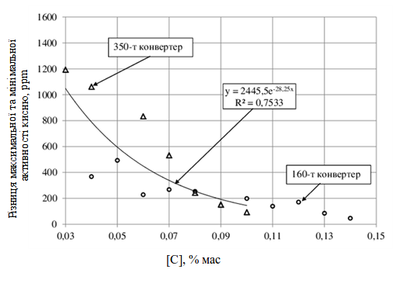
Рис. 1. Залежність розмаху варіювання активності розчиненого кисню від масової долі вуглецю в сталі після закінчення продування в конвертері
(350-т і 160-т конвертери)

Враховуючи істотний вплив активності розчиненого кисню на ступінь засвоєння розкислювачів і легуючих присадок, при виплавці низьковуглецевих марок сталі для оцінки витрати алюмінію на розкислювання в ході випуску плавки доцільно використовувати результати прямого виміру активності розчиненого кисню.
Показано, що для адекватної інтерпретації результатів виміру активності розчиненого кисню потрібне коригування статистичних закономірностей з метою виключення мультиколінеарності. Налаштування устаткування "MultiLab Celox" з урахуванням коригувань дозволило використовувати результати вимірів для прогнозу маси присадок розкислювачів в широкому інтервалі температурних умов і виплавці сталі різного хімічного складу.
На підставі статистичного аналізу виробничих плавок встановлено, що мінімальну похібку оцінки необхідної витрати алюмінію (алюмінійвмісного сплаву) забезпечує рівняння виду :
, (1)
де перші два доданки характеризують окислення алюмінію киснем повітря і оксидами шлаку, що потрапляє в ковш.
Проведено термодинамічний аналіз комплексного розкислювання сталі марганцем, кремнієм і алюмінієм. На підставі промислового експерименту і термодинамічного розрахунку встановлено, що міра засвоєння залишкового алюмінію , який витрачається на розчинення в металі, корелює з твором [Mn][Si] (по марочному хімічному складу - рис. 2).
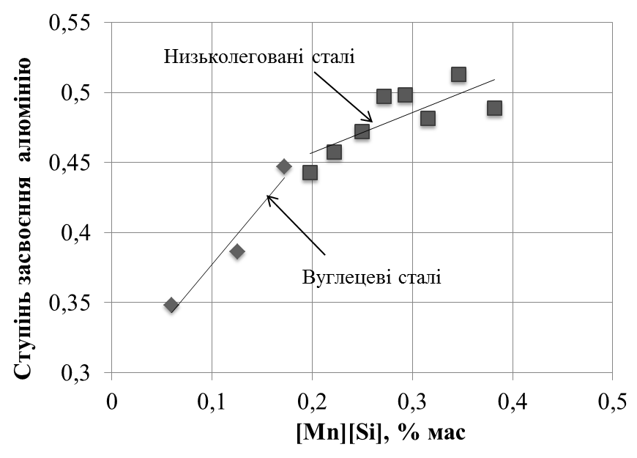
Розроблена і випробувана методика розрахунку величини добавок вуглецевмісних матеріалів для стабілізації окисленности металу в ковші. Показано, що за рахунок стабілізації окисленности металу на випуску з конвертера на дослідних плавках досягається зниження питомої витрати розкислювачів.
Рис. 2. Вплив твори [Mn] [Si] на ступінь засвоєння алюмінію, витрачається на розчинення в металі
Розроблена і випробувана в промислових умовах технологія виплавки низьковуглецевих низькокременистих марок сталі, яка включає попереднє розкислювання присадками вуглецю або сплавів кремнію і марганцю з витратою, залежною від активності кисню перед випуском, з наступним вакуум-вуглецевим розкислюванням і доведенням по масовій долі алюмінію на установці ковш-піч. Встановлено, що цей варіант технології забезпечує зниження рівня забрудненості сталі оксидними неметалевими включеннями і відсутність поверхневих дефектів, пов'язаних із включеннями, при прокатуванні в тонкий лист.
При виплавці низьковуглецевої сталі, яка розкислена алюмінієм, характерним дефектом є дрібні смуги і пліви на поверхні тонколистового прокату (т.з. "slivers"). Одна з причин формування цих дефектів - наявність неоднорідностей, пов'язаних з оксидними неметалевими включеннями (скупчення часток корунду або комплексні оксиди). До зниження вірогідності формування дефектів, пов'язаних з неметалевими включеннями, веде зниження активності розчиненого кисню до величин менше
750 ppm і (як наслідок) зниження витрати алюмінію на розкислювання і кількості кластерів корунду в металі. Для зниження активності кисню перед розкислюванням алюмінієм і запобігання формуванню грубих неметалевих включень в прокаті розроблена технологія виплавки низьковуглецевих низькокременистих марок сталі для тонколистового прокату з вакуум-вуглецевим розкислюванням сталі. Для досягнення марочних меж масової частки вуглецю після вакуумування, обмежувалась її нижня межа по завершенні продувки в конверторі і вироблялося навуглецювання плавки на випуску з конвертера з вибором витрати вуглецевмісного матеріалу за величиною активності розчиненого кисню.
Розробка і впровадження багатостадійних ресурсозберігаючих схем розкислювання різних марок сталі, що базуються на прогнозі витрати розкислювачів за результатами виміру активності розчиненого кисню, дозволили понизити питому витрату чушкового алюмінію на 6-7% і алюмінієвої катанки на 5-6%, звузити межі варіювання його масової долі в металі перед початком позапічної обробки. При виплавці низьковуглецевих марок сталі досягнуто зниження рівня забрудненості металу оксидними НВ на 15-20%.
У третьому розділі "Аналіз концентраційної залежності коефіцієнтів активності при комплексному розкислюванні і десульфурації сталі лужноземельними елементами" представлено новий підхід до побудови апроксимації концентраційної залежності коефіцієнтів активності для металевих розплавів і результати оцінки параметрів взаємодії для умов комплексного розкислювання і десульфурації залізовуглецевих розплавів, побудовані криві розкислювання для різних варіантів комплексного розкислювання сталі.
При розкислюванні сталі сильними розкислювачами - алюмінієм, кальцієм, титаном, рідкоземельними елементами - в області мінімуму розчинності кисню точне визначення як його рівноважної концентрації, так і активності натрапляє на цілий ряд експериментальних труднощів (низька активність розчиненого кисню, сильний взаємний вплив ЛЗМ, кисню і сірки, низька розчинність ЛЗМ та ін.). Це призводить до значного розкиду оцінок констант рівноваги реакції розкислювання і, особливо, значень параметрів взаємодії.
Емпіричні оцінки добутку [Me][X] значно перевищують величину , тобто в системі Fe - Me - X (Me - Ca, Mg, Ba, Al; X - O, S) концентраційна залежність коефіцієнтів активності не описується взаємодією першого порядку, а при значних концентраціях ЛЗМ і кисню або сірки - і другого порядку.
Враховуючи співвідношення великих за абсолютною величиною параметрів другого порядку , , (Me - Ca або Mg, Ba, РЗМ; X - S або O), що виходять з рівнянь Гібса-Дюгема, концентраційна залежність добутку розчинності [Me][X] може бути виражена рівнянням:
. (2)
Іншим, широко вживаним останніми роками, способом опису концентраційної залежності коефіцієнтів активності є теорія асоційованих розчинів.
У рамках цього підходу загальний вміст ЛЗМ в розплаві визначається рівновагою асоціат - тверда сполука, а активність ЛЗМ - рівновагою формування асоціату з елементів. При аналізі відомих даних і результатів промислового експерименту встановлено, що масова частка асоціату Ca.O, яка знаходиться в рівновазі твердим CaO, складає 15-20 ppm, а в рівновазі з твердим CaS масова доля асоціату Ca.S складає 30-40 ppm.
Для модельної рівноваги в трикомпонентній системі (А, В - розчинені речовини, С - розчинник) з асоціацією А і В в розчині з одним асоціатом А.В
А +В = А.В, , (3)
де , - молярні долі відповідних компонентів до формування асоціату; х, x_{A}, x_{B} - молярні долі асоціату і компонентів розчину після встановлення рівноваги (передбачається, що < <<). Коефіцієнт активності компонента A розраховувався як відношення молярних доль неасоційованого компонента і початковою, тобто . Коефіцієнт активності компонента А виражається через початкові молярні долі компонентів і константу асоціації :
, (4)
При диференціюванні функцію по молярній долі В, виходить дробово-раціональний вираз:
. (5)
Для опису концентраційної залежності коефіцієнтів активності в рідкій сталі зручніше використовувати дробово-раціональні співвідношення, співпадаючі при нескінченному розбавленні (Me - Ca або Mg, Ba, РЗМ, Al; X - S або O) з рядом по Вагнеру з урахуванням взаємодій другого порядку, :
(6)
(7)
Зокрема, для умов розкислювання алюмінієм встановлена наступна крива розкислювання (при [O]<<[Al] величиною , тобто другим доданкам в знаменнику (6) можна нехтувати) :
. (8)
В результаті обробки експериментальних даних, представлених в літературі, і промислових експериментів за участю автора, отримані значення = -4,1, =5,5, а також температурна залежність константи рівноваги реакції.
Аналогічний підхід застосовний і для побудови кривої комплексного розкислювання заліза магнієм і алюмінієм (див. рис. 3), для якої встановлені значення параметрів взаємодії ,, lg K_{MgO}=-7,8.
При обробці експериментальних даних рівняння (6) -(7) перетворюються до лінійного виду. Зокрема, для системи Fe - Me - X за умови [Me]>>[X]
, (9)
де . Це рівняння лінійне в координатах -. Зокрема, для десульфурації рідкого заліза магнієм отримані значення ; . В розрахунку враховувався вплив розчиненого вуглецю і кремнію на активність як сірки, так і магнію. Значення параметрів взаємодії також визначалися шляхом обробки експериментальних даних.
Оцінка температурної залежності константи рівноваги розчинення пари магнію в розплаві Fe - C - Si і параметрів взаємодії за існуючими даними проводилася за допомогою множинного регресійного аналізу.
В результаті обробки даних по розчинності магнію в рідкому залізі і розплавах Fe - C, Fe - C - Si і Fe - Si для температурного інтервалу 1250-1600 ^{о}С отримані значення ; ; .
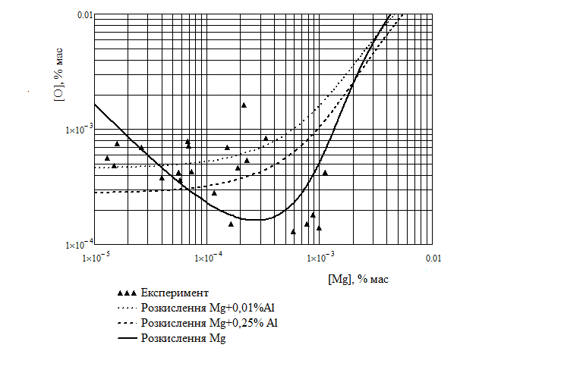
Розрахунок розчинності магнію в розплавах Fe - C - Si з використанням приведених залежностей добре узгоджується з відомими експерименталь-ними даними, а також оцінкою розчинності магнію під тиском його насиченої пари.
Рис. 3. Криві розкислення рідкого заліза магнієм або магнієм і алюмінієм при Т = 1873 К (криві на малюнку - розрахунок з використанням апроксимації (6) - (7))
При аналізі даних про коефіцієнти активності компонентів неметалевих включень в сталях, які розкислені алюмінієм і оброблені кальцієм або кальцієм і магнієм, встановлено, що достатню точність забезпечує модель регулярних іонних розчинів з урахуванням поправки на відмінність стандартного стану ідеалізованого компонента регулярного іонного розчину і реального оксиду. Зокрема, для бінарної системи CaO - Al₂O₃ встановлено, що коефіцієнти активності оксидів адекватно описуються рівняннями:
, (10)
де , - молярні долі відповідних оксидів.
У четвертому розділі "Процеси розкислювання і видалення неметалевих включень при позапічній обробці в сталерозливному ковші" наведено опис методів дослідження забрудненості литого і деформованого металу неметалевими включеннями, представлені результати математичного моделювання і експериментальних досліджень процесів коагуляції і видалення неметалевих включень при перемішуванні падаючим струменем металу на випуску і продуванні сталі в ковші інертним газом.
Як відомо, основним механізмом видалення НВ є їх укрупнення за рахунок коагуляції і спливання або флотація великих часток, що утворилися, в ковшовий шлак. Проте кількісні оцінки стосуються лише впливу середньої дисипації енергії в розплаві на характерний час коагуляції, а зміна розподілу НВ по розмірам в металі, який перемішується, і флотація НВ пузирями інертного газу аналізується лише в одиничних роботах.
Для оцінки долі НВ, що видаляються на різних стадіях металургійного переділу, і аналізу зміни розподілу по розмірах НВ, які залишаються в металі, проведено математичне моделювання процесів рафінування в сталерозливному ковші.
Структура потоків в сталерозливному ковші за умовами перемішування інертним газом описувалася моделлю комірки ідеального змішування. У наближенні ідеального перемішування НВ рівномірно розподіляються за об'ємом ковша циркуляційними потоками і зміщуються відносно металу зі швидкістю, відповідною спливанню під дією різниці густини. Проте для оцінки швидкості видалення НВ різних фракцій необхідно враховувати і їх флотацію. Кінетика флотації неметалевих включень пузирями газу описувалася рівнянням першого порядку:
, (11)
де k_{F} - константа швидкості, с⁻¹, пов'язана з середнім діаметром пузирів, середнім діаметром часток, інтенсивністю продування, яке розраховувалося по формулі
, (12)
де q - інтенсивність продування (м³/(м²с)) з розрахунку на 1 м² площі перерізу барботажної зони; - середній діаметр пузиря, м; - коефіцієнт неоднорідності діаметру пузирів газу; Е - ефективність захоплення часток, яка розраховувалася по формулі Сазерленда
. (13)
Спрощена модель коагуляції НВ описувалася рівнянням
, (14)
де n - рахункова концентрація НВ в розплаві, м⁻³; - ефективна константа швидкості коагуляції НВ, ; - швидкість видалення НВ, .
Для представлення ковша у вигляді комірки ідеального змішування , для ковша з барботажним перемішуванням за рахунок флотації швидкість видалення НВ залежить від умов продування і розраховувалася по формулі . Розрахунки виконувалися для ковша з масою рідкого металу 330 т при температурі 1600 ^{о}С. При розрахунку умов перемішування струменем оцінювалася середня для усього часу випуску сталі швидкість дисипації кінетичної енергії. Для умов флотації враховувалася залежність середнього діаметру газового пузиря від витрати інертного газу. Встановлено, що відносно дрібніші включення (діаметром до 100 мкм) швидше видаляються за рахунок флотації. Більші включення (діаметром понад 100 мкм) краще видаляються за рахунок інтенсивного перемішування металу в ковші (уявлення про комірку ідеального змішування - граничний випадок для оцінки інтенсивності перемішування). Враховуючи наближений характер оцінок швидкості видалення НВ, обидва варіанти перемішування забезпечують близькі характеристики видалення НВ діаметром до 150 мкм.
Для кількісного опису зміни розподілу НВ по розмірам в сталерозливному ковші, що перемішується інертним газом, використано інтегро-диференційне рівняння:
, (14)
де f(v,τ) - густина розподілу кількості включень за об'ємом (нормована на 1), м⁻³;
v - об'єм НВ, м³; τ - час, с; S_{уд} - швидкість видалення включень, м⁻³с⁻¹; K(φ,v -φ) і K(φ,v) - константи швидкості коагуляції, м³/с. При розрахунку констант швидкості враховувалися різні механізми коагуляції: коагуляція в турбулентному потоці, за рахунок різниці швидкостей спливання часток (стоксівська), за рахунок броунівського руху. Зокрема, для коагуляції в турбулентному потоці
, (15)
- діаметри включень об'ємом і відповідно, м³; - питома енергія перемішування, Дж/кг; - кінематична в'язкість металу, м²/с; - ефективність зіткнень; С - постійна, яка дорівнює 4/3; - загальне число НВ з розрахунку на одиницю об'єму металу, м⁻³ (число НВ з розмірами, що лежать в інтервалі складе , ).
Середня енергія перемішування оцінювалася по формулі:
, (16)
де Q - витрата газу, м³/с; P - тиск над металом, Па; Т - температура, К; - густина металу, кг/м³; h - глибина занурення фурми або слою рідкого металу в ковші, м;
G - маса металу в ковші, кг. З урахуванням флотації швидкість видалення НВ () в шлак описувалася рівнянням:
, (17)
де - швидкість спливання НВ i - ї фракції під впливом різниці густини, м/с; Н - глибина металу в ковші, м
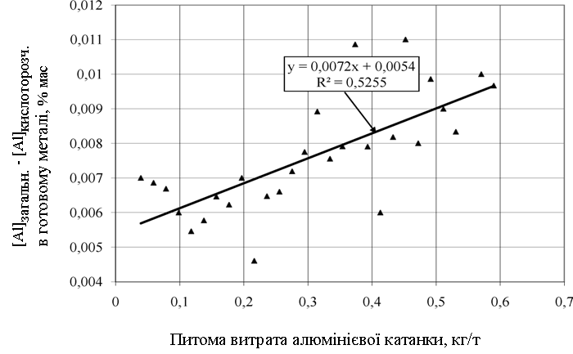
Результати розрахунку з використанням розробленої моделі задовільно узгоджуються з експериментальними даними для ковшів різної ємності. Приймалося, що початковий розподіл НВ по розмірам логарифмічно нормальне з математичним очікуванням 2 мкм. Розроблено алгоритм інтегрування рівняння (14), заснований на кусково-лінійної апроксимації функції розподілу НВ по розмірам з контролем збереження маси.
Рис. 4. Аналіз взаємозв'язку рівня забрудненості прокату оксидними НВ і величини добавки алюмінію при позапічної обробці (точки на рисунку - експеримент; лінія - лінійна апроксимація)
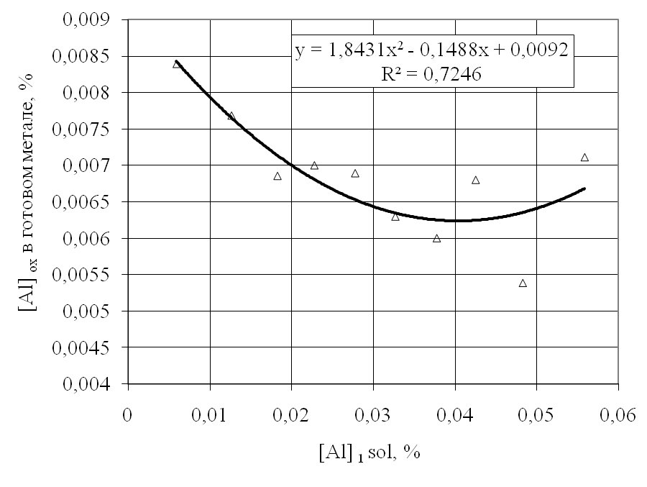
Встановлено, що рівень забрудненості листового прокату оксидними НВ залежить від величини добавки алюмінієвої катанки в процесі доведення (див. рис. 4). Умови зародкоутворення і коагуляції первинних включень надають істотний вплив на забрудненість прокату НВ. Встановлено, що мінімальна забрудненість прокату забезпечується за рахунок присадки алюмінію на зливі плавки з конвертера з розрахунку досягнення його масової долі 0,03-0,04 % (рис. 5).
Рис. 5. Аналіз взаємозв'язку рівня забрудненості прокату оксидними НВ і вмісту кислоторозчинного алюмінію перед початком позапічної обробки. Точки на рисунку - експеримент (1 точка - 20 плавок)
[Al]_{кислоторозч.} перед ПЗО , %
[Al]_{оксидн.} в готовому металі, %
За наявності на поверхні металу в ковші шару шлаку можливо як формування дрібних НВ за рахунок вторинного окислення, так і коагуляція утворених НВ за участю вже сформованих в ході розкислювання великих включень, при цьому можливе результуюче зростання бальної оцінки забрудненості металу оксидними НВ по ГОСТ 1778, а зростання тривалості продування призводить до слабкого зростання сумарної забрудненості металу оксидними НВ.
Таким чином, зростання балу забрудненості прокату оксидними НВ при збільшенні тривалості продування можна віднести, в першу чергу, за рахунок коагуляції оксидних НВ і частково - за рахунок проникнення кисню в метал при взаємодії зі шлаком.
Іншою можливою причиною зростання вмісту силікатів, що не деформуються, може бути і затягування часток покривного шлаку вглиб металу зі зростанням тривалості донного продування.
Враховуючи досить повільне видалення НВ з ковшів ємностю 160 і 350 т при інтенсивностях донного продування інертним газом, використовуваних у виробництві низьковуглецевих сталей, які розкислюються алюмінієм, основний об'єм присадок алюмінію доцільно проводити при випуску плавки з конвертера.
У п'ятому розділі "Розробка раціональної технології управління хімічним і фазовим складом неметалевих включень при обробці сталі лужноземельними елементами" представлені результати термодинамічного аналізу, розробки і експериментального випробування раціональної технології обробки лужноземельними елементами трубних марок сталі, які розкислюють алюмінієм.
Обробка лужноземельними (ЛЗМ) елементами широко використовується для десульфурації, модифікування і мікролегування рідкої сталі.
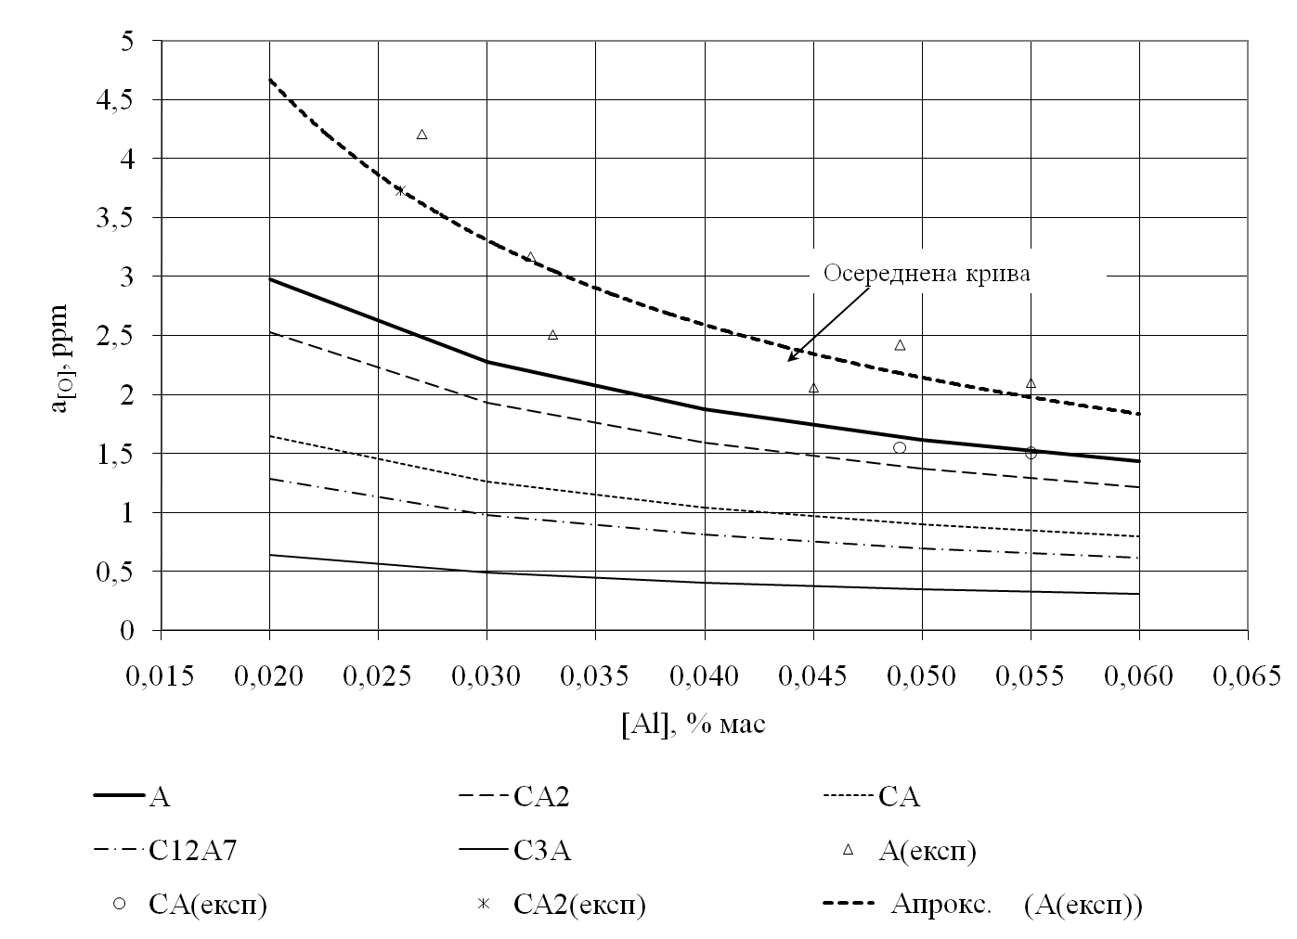
В результаті розрахункового аналізу процесів обробки сталі кальцієм встановлено, що розрахунковий склад включень складу CaO.xAl₂O₃.ySiO₂, рівноважних з металом заданого складу і CaS, лежить поблизу лінії насичення CaO для металу, який містить <0,01 % Al, і вміст SiO₂ у включеннях росте в міру зростання вмісту кремнію в металі. Для металу, який глибоко розкислений алюмінієм (0,03-0,05 %), вміст кремнію у складі НВ не перевищує 7-8 % . Порівняння результатів термодинамічного розрахунку і експериментальних даних, що стосуються зміни активності кисню і масової долі сірки в металі у міру зміни масової долі алюмінію представлено на рис. 6 і 7.
Рис. 6. Зміна окисленности металу в ході розкислення і модифікування при обробці кальцієм
Як показала обробка експериментальних даних, отриманих при обробці кальцієм низьколегованих марок сталі у виробничих умовах, теоретична крива, побудована за умови a_{[S]}=[S], відповідає верхній межі області складу включень, досяжного шляхом модифікування кальцієм при заданому вмісті алюмінію і сірки в сталі (загальний вміст кисню в металі приймався постійним).
Лінії на рисунку відповідають рівноважному рівню окисленности, що досягається при розкислюванні сталі алюмінієм (крива А) і при наступному модифікуванні (криві СА2, СА, С12А7, СА3 відповідають різному співвідношенню оксидів кальцію і алюмінію у включен-нях - CaO.Al₂O₃, CaO.2Al₂O₃, і так далі відповідно).
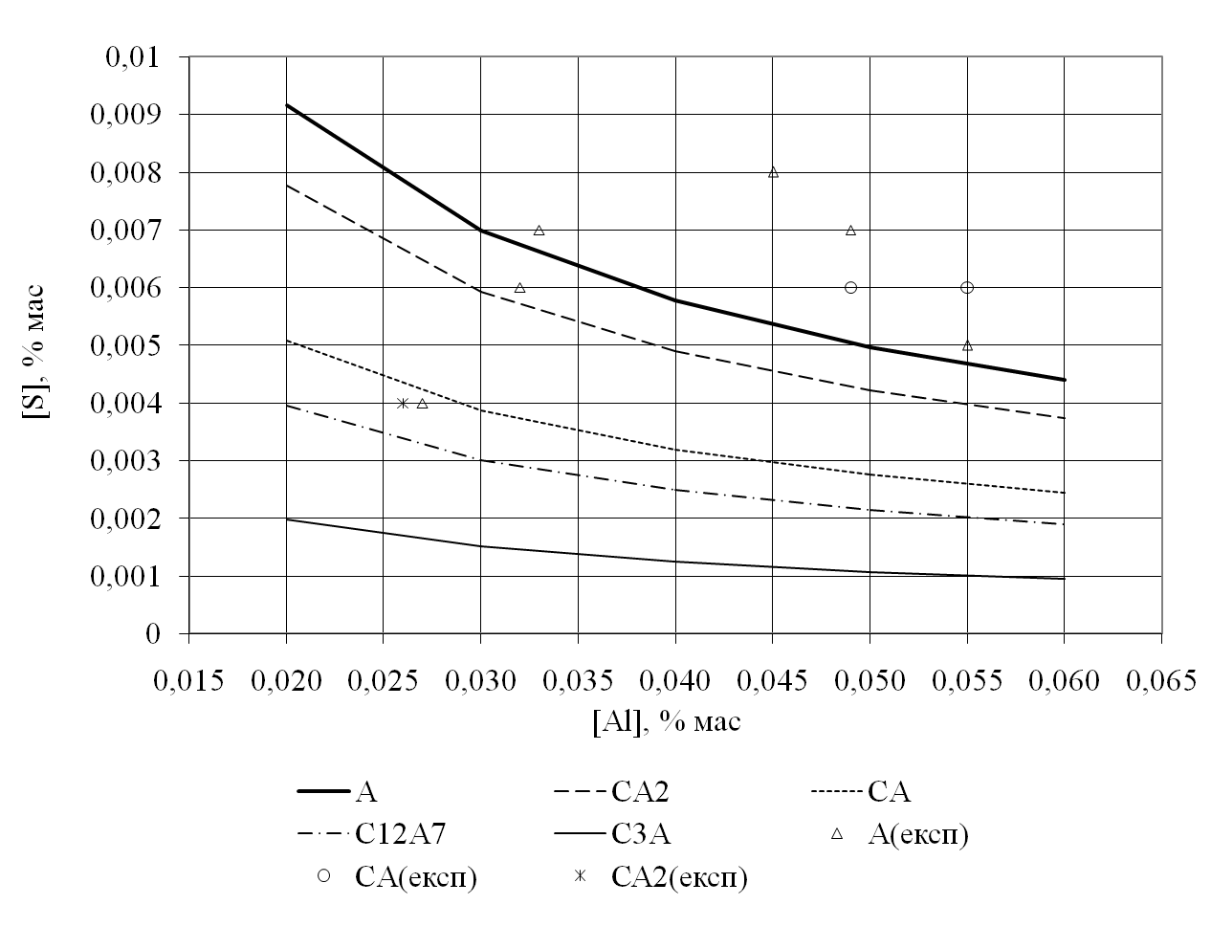
Точки на рисунках – експери-ментальні дані для плавок з виміром окисленности по ходу доведення (трубні марки сталі, позначен-ня "o" і "*" відповідають результа-там вимірів після модифікування, "Δ" – перед модифікуван-ням). Осереднена кри-ва, яка характеризує концентрацію роз-чиненого кисню, що реально досягається перед модифікуванням кальцієм, також приведена на рис. 6.
Рис. 7. Зіставлення рівноважних кривих для меж модифікування і експериментальних даних при обробці кальцієм
Обробка кальцієм сталі, яка глибоко розкислена алюмінієм, призводить до подальшого зниження залишкової концентрації розчиненого кисню (див. експериментальні дані на рис. 6-7). Величина цього зниження знаходиться в межах 0,5-1,5 ppm (залежно від глибини модифікування). Промислові експерименти, які були проведені при виплавці штрипсових марок сталі (160-т ківш), показали, що оцінка величини зниження активності розчиненого кисню після обробки кальцієм може використовуватися для прогнозу величини присадки силікокальцію (при двохстадійної оброці).
На результати модифікування істотного впливу надає хімічний склад металу після закінчення обробки. Можливість формування НВ того або іншого складу визначається умовами протікання реакції (або аналогічною за участю MgO):
CaO_{(T)}+2/3[Al]+[S]=CaS_{(T)} +1/3Al₂O_{3(T)}. (18)
При концентрації сірки вище рівноважної за цією реакцією замість модифікування протікає десульфурації металу з формуванням шару CaS на поверхні оксидних НВ.
Таким чином, для формування НВ оптимального складу бажано проводити глибоку десульфурацію металу перед проведенням обробки кальцієм.
Приведеним теоретичним і експериментальним даним відповідають і результати статистичного аналізу (рис. 8).
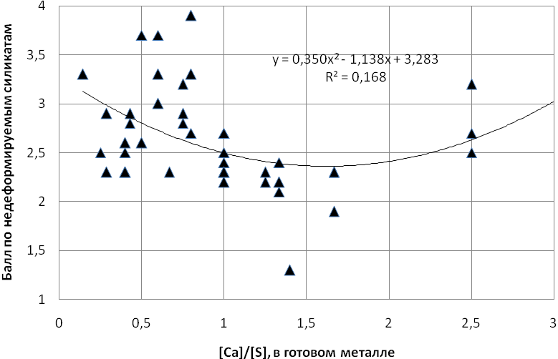  [Ca]/[S] в готовому металі  Бал по недеформованим силікатам | 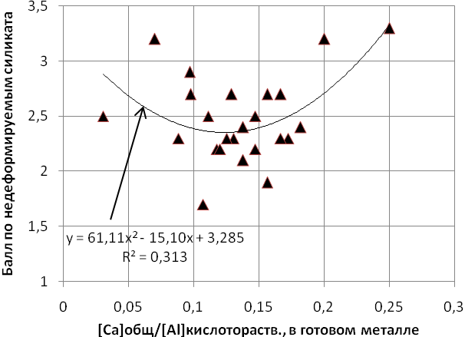  [Ca]_{загал.}/[Al]_{кислоророзч.} в готовому металі  Бал по недеформованим силікатам
а) | б)
Рис. 8. Взаємозв'язок співвідношення показників хімічного складу готового прокату і балу по силікатам, які не деформуються

Найменшому балу по силікатам, які не деформуються, відповідають плавки з відношенням =0,1-0,15 (при [S]=0,004%) і з відношенням =1,0-1,8. Обидва показники корелюють один з одним і досяжні при десульфурації сталі до рівня не більше 0,004 % [S]. На усіх рисунках точки - експериментальні дані. Зниженню балу забрудненості сталі силікатами, які не деформуються, сприяє зниження загальної забрудненості прокату оксидними НВ (по різниці ).
Проте, на підставі термодинамічного розрахунку і промислового експерименту (оброблялися кальцієм штрипсові марки сталі в ковшах ємністю 160 і 350 т) встановлено, що необхідне відношення [Ca]/[Al] змінюється залежно від масової долі сірки перед початком обробки, і для досягнення мінімального балу забрудненості НВ повинно задовільняти умові при .
Вказані вимоги до хімічного складу металу досягаються за рахунок обробки кальцієм в дві стадії. На першій стадії питома витрата кальцію визначається залежно від масових доль алюмінію і сірки в сталі, після чого контролюється вміст оксиду кальцію в неметалевих включеннях за величиною зміни активності розчиненого кисню. При необхідності на другій стадії проводиться коригуюча обробка кальцієм.
Уточнений аналіз сульфідної ємності і можливості формування сульфідної оболонки на поверхні дозволив сформулювати умови формування неметалевих включень у високоякісних сталях, оброблених кальцієм.
Спостережувані в металі трубних марок неметалеві включення представлені на рис. 9-11.

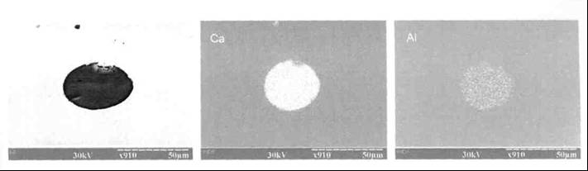
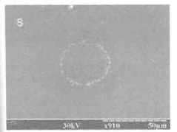

Рис.9. Мікрофотографія оксидного НВ зі слабо вираженою сульфідної оболонкою і результати його якісного рентгеноспектрального аналізу (вміст сірки в металі - 0,006%, бал забрудненості силікатами, що не деформуються, по ГОСТ 1778 – 3,4)

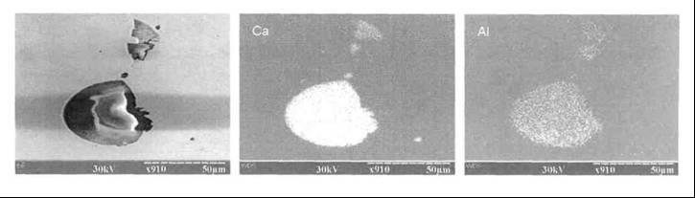

Рис. 10. Мікрофотографія оксидного НВ зі слабо вираженою сульфідною оболонкою і результати його якісного рентгеноспектрального аналізу (вміст сірки в металі - 0,004 %, бал забрудненості силікатами, що не деформується, по ГОСТ 1778 - 2,4 і забрудненості крихкими силікатами - 2,3; відсутня сульфідна оболонка)

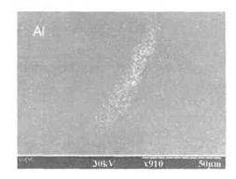
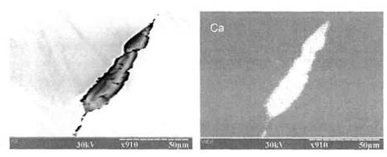
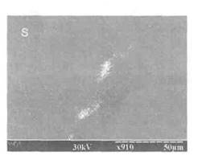

Рис. 11. Мікрофотографія що частково розкатаного оксисульфідного НВ і результати його якісного рентгеноспектрального аналізу (вміст сірки в металі -
0,008 %, бал забрудненості недеформуємими силікатами по ГОСТ 1778 - 2,3; максимальний бал забрудненості крихкими силікатами по ГОСТ 1778 - 3,5)

При позапічній обробці рейкової сталі контроль активності кисню в сталі показав, що по мірі розкислювання шлаку остання знижується до 8-10 ppm, а після обробки кальцієм до 4-6 ppm і менше. Встановлено, що при обробці кальцієм рейкової сталі, якщо активність розчиненого в сталі кисню після закінчення позапічної обробки перевищує 10 ppm, потрібна коригуюча обробка кальцієм. При добре розкисленому шлаку активність кисню слабко підвищується в процесі вакуумування, і за рахунок обробки кальцієм після вакуумування знижується до величин, характерних для штрипсового металу (1,5-2,0 ppm).
В результаті статистичного аналізу встановлено, що верхня межа сумарної характеристики забрудненості листового прокату оксидними НВ (різниця вмісту загального і кислоторозчинного алюмінію) тим вище, чим нижче вміст вуглецю в металу на повалці (і, відповідно, чим вище окисленість металу).
Встановлено, що при оцінці балу забрудненості сталі по ГОСТ 1778 (метод Ш) на результати впливають вміст сірки в металі і глибина модифікування НВ (див.
рис. 12).
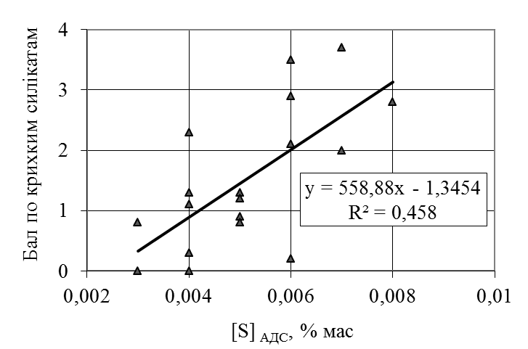
Обробка кальцієм і магнієм при їх спільному введенні в сталь, яка розкислена алюмінієм, дозволяє досягти глибшого модифікування включень корунду, що супроводжується формуванням рідких або двофазних неметалевих включень складу за умовами і ppm.
Рис.12. Вплив вмісту сірки в металі на формування алюмінатів кальцію (крихкі і недеформіруемие силікати за ГОСТ 1778)
Враховуючи можливість бурхливої екзотермічної реакції при обробці сталі магнієвмісними матеріалами при температурі близько 1600 ^{о}С і небажаність формування включень шпінелі, в промислових умовах випробувана технологія модифікування сталі ПП з наповнювачем складу силікокальцій СК30 (95 %) + гранульований магній (5 %). Цей склад наповнювача при достатній глибині модифікування забезпечує формування рідких НВ складу xCaO.yMgO.zAl₂O₃.
Встановлено, що запропонований склад комплексного наповнювача, який містить 5 % мас. магнію, забезпечує інтенсивність перемішування металу в ковші на тому ж рівні, що і при використанні інших відомих наповнювачів (силікокальцій СК40, феррокальцій, елементарний кальцій, хлорид натрію).
Розробка і впровадження раціональних режимів обробки сталі порошковими проволоками з Ca - або Ca - Mg - вмісним наповнювачем, що забезпечують стабілізацію засвоєння, і зниження витрати ЛЗМ на 5-10%, а також понизити рівень забрудненості прокату оксидними неметалевими включення при оцінці по ГОСТ 1778 на 1,0-1,5 бала.
В результаті застосування технології виплавки низькокременистої сталі з вакуумуванням частково розкисленого металу, вдалося понизити сумарну витрату алюмінію на 30-35%, понизити рівень забрудненості сталі оксидними неметалевими включеннями, запобігти формуванню поверхневих дефектів, пов'язаних з включеннями корунду, при плющенні в тонкий лист.
У шостому розділі "Дослідження і розробка технології позапічної обробки конвертерної сталі різних марок" представлені результати математичного моделювання і термодинамічного аналізу процесів формування покривного шлаку і десульфурації сталі оксидними і оксидно-фторидними шлаками в умовах випуску плавки із сталеплавильного агрегату.
Для видалення сірки із сталей, що виплавляються в кисневих конвертерах, нині широко застосовується обробка синтетичним шлаком або шлаком, що утворюється з твердої шлакоутворюючої суміші (ТШС). Ступінь десульфурації, що досягається, залежить від цілого ряду чинників, у тому числі складу шлаку, глибини розкислювання металу, проведення додаткових технологічних операцій позапічної обробки (продування аргоном, вдування силікокальцію або шлакоутворюючої суміші в струмені аргону і тому подібне).
Істотний вплив на ступінь десульфурації, що досягається, робить і технологія розкислювання. За результатами аналізу серії плавок низьколегованих сталей різних марок, оброблених ТШС (CaO+CaF₂ в співвідношенні 3:1), за різних умов введення алюмінію встановлено, що вплив часу випуску, витрати ТШС і залишковій концентрації алюмінію істотно залежить від умов випуску (таблиця; усі чинники, що входять в рівняння регресії, статистично значущі).

Таблиця.
Результати статистичного аналізу десульфурації ТШС промислових плавок
Спосіб введення алюмінію | Рівняння залежності ступеню десульфурації від технологічних параметрів *
Чушками
У вигляді фероалюмінія
Чушками і зливком
* - Змінні в рівняннях регресії: питома витрата ТШС, кг/т; - вміст алюмінію в металі після закінчення випуску; - середня масова швидкість випуску (т/с); - масова доля кальцію в металі після закінчення випуску, %.

На підставі результатів розрахунку кінетики масообміну емульгованого в ковші шлаку з металом і також статистичного дослідження результатів промислових експериментів встановлено, що збільшення часу випуску металу від 4 до 12 хв. призводить до зменшення коефіцієнта розподілу сірки приблизно на 20 %. При початковому вмісті сірки в металі 0,01 % зміна часу випуску (за інших рівних умов) призводить до зміни залишкового вмісту сірки приблизно на 0,001 % (тобто масообмін в системі метал-шлак не досягає рівноваги).
Найбільш суттєва залежність ступеня десульфурації сталі як від витрати ТШС, так і від концентрації алюмінію, що досягається після закінчення випуску, спостерігається для його введення у вигляді фероалюмінію, для якого швидкість плавлення найменша. Найбільш слабка залежність від швидкості випуску (на межі статистичної значущості) спостерігається для плавок, на яких алюміній вводився у вигляді чушок, для яких швидкість плавлення найбільша. З урахуванням оцінки часу розплавлення чушкового алюмінію і формування шлаку для досягнення максимального ступеня десульфурації час випуску плавки з конвертера ємністю
350 т має бути не менше 6 хв., а масова доля алюмінію в металі після закінчення випуску - не менше 0,03 %.
Рівноважні значення сульфідної ємності шлаку і коефіцієнта розподілу сірки визначалися залежно від оптичної основності шлаку по рівняннях:
, (19)
, (20)
де − оптична основність шлаку, X_{i} - еквівалентна катіонна доля
i - го компонента; Λ_{i} - оптична основність i - го компоненту.
При розрахунку еквівалентних іонних доль катіонів в оксидно-фторидних шлаках враховувався і негативний заряд іонів F⁻¹, тому використовувалося рівняння
, (21)
де N_{i} - число молей i - го компонента в 100 г шлаку; Z_{i} - заряд катіона; n_{Cat} - число катіонів в молекулі; - число атомів кисню і фтору в молекулі.
На підставі статистичного аналізу експериментальних даних встановлено, що для шлаків, що містять 13-85 % CaF₂, оптична основність CaF₂ постійна, і її найбільш вірогідне значення . Розрахунок Cs з використанням оптичної основності було застосовано для шлаків позапічної обробки і електрошлакового переплаву, проте, врахування впливу добавок плавикового шпату на сіркопоглинальну здатність шлаку доцільний для високоосновних шлаків, що формуються в ході випуску плавки із сталеплавильного агрегату.
На підставі результатів розрахунку сульфідної ємності шлаку з урахуванням вимоги його рідинорухливості, умов видалення неметалевих включень і результатів промислового експерименту встановлено, що оптимальний склад покривного шлаку при виплавці штрипсових марок сталі повинен задовільняти умовам , оптична основність не менше 0,78.
Встановлено істотний вплив масової долі MgO в ковшовому шлаку на активність кремнезему. Для ковшових шлаків CaO - MgO - SiO₂ - Al₂O₃ з масовою долею кремнезему до 10 % мас. залежність активності кремнезему від хімічного складу шлаку описується рівнянням :
(22)
На підставі термодинамічного розрахунку і промислового експерименту встановлено, що при позапічній обробці низькокременистої сталі, яка розкислена алюмінієм, істотне зниження відновлення кремнію з шлаку досягається при вмісті MgO не менше 6% мас. і оптичній основності не менше 0,78, що відповідає виконанню умови = 0,30-0,35 (- основність шлаку).
У сьомому розділі "Дослідження і аналіз раціональних умов обробки залізовуглецевих розплавів лужноземельними елементами" наведений опис установки для фізичного моделювання умов продування розплаву в ковші з декількома рівнями формування пузирів, представлені результати математичного моделювання і експериментальних досліджень гідродинамічних процесів і процесів тепломасообміну при обробці сталі лужноземельними елементами.
Для оцінки середнього циркуляційного потоку в ковші, що перемішується інертним газом і пузирями пари ЛЗМ запропонована математична модель барботажного перемішування, підтверджена результатами фізичного моделювання.
В рамках цієї моделі об'єм сталерозливного ковша з перемішуванням за рахунок донного продування інертним газом і пузирями пари ЛЗМ умовно представлявся двома зонами: барботажною зоною і зоною зворотної течії. Розрахунковий час змішування за запропонованою моделлю добре узгоджується з результатами і виводами інших досліджень. Перевагою пропонованої моделі є можливість розрахунку для систем з високою інтенсивністю продування і з урахуванням введення перемішуючого газу на двох рівнях.
Використання фізичної моделі ковша дозволило уточнити коефіцієнти рівнянь моделі середнього циркуляційного потоку, а також оцінити інтенсивності барботажного перемішування в умовах обробки сталі ЛЗМ шляхом вдування і обробки порошковим дротом (ПД). Дослідження процесів переносу здійснювалося методом імпульсного введення індикатору в різні точки барботажної зони і зони зворотної течії. Встановлено, що як для барботажної зони, так і для зони зворотної течії число Пекле практично постійне (Pe=5-15 для барботажної зони і 50-90 для зони зворотної течії).
Для опису масообміну використовувалася наступна схема: ЛЗМ і сірка переносяться через пограничний шар у поверхні пузиря пари металу шляхом зустрічної молекулярної дифузії; на поверхні розділу концентрація ЛЗМ визначається його розчинністю в сталі заданого складу, а концентрація сірки - за умовами утворення CaS або MgS; за межами пограничного шару тими ж умовами визначається концентрація розчиненого ЛЗМ. Протіканню десульфурації передує розкислювання металу за аналогічною схемою.
Аналіз по розробленій моделі показав, що на ступінь засвоєння і ступінь використання ЛЗМ найсуттєвіше впливають вміст сірки в металі, глибина формування пузирів пари ЛЗМ (занурення фурми при вдуванні або занурення порошкового дроту) і масова швидкість подачі, і дещо слабкіше - питома витрата аргону при вдуванні
Відповідно до розробленої моделі загальний вміст елемента, який вводиться, і показник десульфурації , які досягаються в результаті обробки ЛЗМ, пропорційні питомій витраті реагенту на обробку:
, (23)
. (24)
На підставі промислового експерименту встановлено, що коефіцієнти пропорційності k_{X}(k_{Ca}(T), k_{Mg}(T)) і k_{DS}(T) залежать не лише від температури, але і від інтенсивності циркуляційного перемішування металу. При введенні кальцію порошковим дротом величина вказаних коефіцієнтів в 1,5-2,0 разу більша, ніж при вдуванні силікокальцію в струмені інертного газу.
Аналіз експериментальних даних (150-т і 350-т ковш, порошковий дріт з силікокальцієм СК30), що характеризують залежність ступеня засвоєння і ступня використання кальцію при обробці порошковим дротом плавок сталі класу Х70 (<0,007 % [S]) показав, що існує оптимальна швидкість введення дроту, яка забезпечує максимальні значення ступеня засвоєння і ступеня використання кальцію.
Максимальне засвоєння кальцію відповідає швидкості введення ПД, при якій наповнювач звільняється нижче за рівень його випару, проте його секундна масова витрата забезпечує лише помірне по інтенсивності перемішування.
Для теоретичного аналізу технології обробки сталі ПД з силікокальцієм розроблена комплексна математична модель її плавлення і засвоєння компонентів наповнювача, яка враховує процеси перемішування металу в ковші пузирями пари ЛЗМ і викривлення траєкторії ПД під впливом архімедової сили. Тепловий розрахунок плавлення ПД проводився спільно з розрахунком траєкторії ПП, оскільки величина поточної середньої густини дроту залежить від товщини намороженої кірки твердого металу.
Встановлено, що при введенні ПД діаметром 13 мм в 350-т ківш розрахункова траєкторія ПД досягає дна ковша лише при температурі металу 1560.1570 ^{о}С і вугіллі входу ПД в розплав не більше 3-4^{о} від вертикалі. У міру зростання кута входу ПД в розплав глибина занурення ПД в розплав зменшується. Проте ефект викривлення траєкторії із спливанням кінцевої ділянки до поверхні проявляється лише при швидкості введення ПП менше 3 м/с. При швидкості введення ПП понад
5 м/с траєкторія слабко відхиляється від прямолінійної.

ВИСНОВКИ
На основі результатів експериментальних і теоретичних досліджень отримано нове рішення актуальної науково-технічної проблеми - розробки комплексу ресурсозберігаючих технологій позапічної обробки сталі для листового прокату і рейок, що забезпечують підвищення якості металопродукції і поліпшення техніко-економічних показників виробництва металу за рахунок використання багатостадійних схем розкислювання і коригування хімічного складу сталі різних марок, вдосконалення режимів обробки шлаковими сумішами і лужноземельними елементами.
- На підставі подальшого розвитку наукових уявлень про комплексне розкислювання і десульфурацію залізовуглецевих розплавів ЛЗМ і алюмінієм з використанням моделей асоційованих розчинів і дробово-раціональної апроксимації коефіцієнтів активності, розроблений спосіб прогнозу питомої витрати ЛЗМ, що дозволило поліпшити механічні властивості готового прокату за рахунок зниження балу забрудненості оксидними НВ і формування неметалевих включення оптимального складу.
- Уперше встановлено істотне зростання розмаху варіювання активності розчиненого кисню в міру зменшення масової долі вуглецю в рідкій сталі після закінчення продування киснем в конвертері (від 50-100 ppm при [C]=0,10-0,12 % мас. до 400-500 ppm при [C]=0,03-0,04 % мас.), що дозволило забезпечити зниження витрати розкислювачів на 5-10 % за рахунок уточнення прогнозу витрати розкислювачів за результатами виміру активності розчиненого кисню з урахуванням взаємного впливу присадок і використання багатостадійних схем розкислювання.
- Теоретично обґрунтовано і експериментально доведено при виплавці штрипсових і низьколегованих конструкційних марок сталі зниження рівня забрудненості металу оксидними НВ досягається за рахунок зниження витрати алюмінію при доведенні за хімічним складом і звуження меж варіювання масової долі кислоторозчинного алюмінію після розкислювання на випуску з конвертора в межах 0,03-0,04 %, що дозволило понизити відсортовування листового прокату по дефектах, що виявляються при ультразвуковому контролі, на 6-10 % відн.
- Теоретично обґрунтована і експериментально доведена доцільність використання при виплавці низьковуглецевих низькокременистих марок сталі схеми розкислювання з попереднім навуглецюванням і наступним вакуум-вуглецевим розкислюванням, яка забезпечує запобігання виникненню поверхневих дефектів, пов'язаних з включеннями Al₂O₃, і зниження витрати розкислювачів і легуючих елементів на 10-15 %.
- Теоретично обґрунтована і підтверджена промисловим експериментом ефективність трьохстадійної схеми позапічної обробки, що включає розкислювання сталі і коагуляцію дрібних первинних НВ при інтенсивному перемішуванні струменем металу або інертним газом, наступне перемішування помірної інтенсивності, що забезпечує видалення продуктів коагуляції, і результуючу обробку ЛЗМ з формуванням повністю або частково рідких оксидних включень за відсутності на них сульфідної оболонки. Останнє досягається, якщо перед початком обробки кальцієм масова доля сірки не перевищує 0,004%.
- На підставі знайдених закономірностей модифікування включень Al₂O₃ ЛЗМ уперше сформульовані умови зниження забрудненості прокату зі штрипсових марок сталі оксидними неметалевими включеннями по ГОСТ 1778 або ASTM E45. Встановлено, що мінімальний бал забрудненості досягається при формуванні включень оптимального складу, відповідного показнику $0,7<{\left[\text{Ca}\right]}_{\text{общ}}/{\left[O\right]}_{\text{общ}}<1,0$, досягнення якого забезпечується при виконанні умов і $1,0<{\left[\text{Ca}\right]}_{\text{общ}}/\left[S\right]<1,8$ при .
- На основі комплексного аналізу закономірностей міжфразного розподілу хімічних елементів в системі метал-шлак показана ефективність позапічного рафінування низькокременистої конвертерної сталі високоосновними магнієвмісними шлакам. Встановлено, що підвищення ступеня десульфурації і зниження ступеня відновлення кремнію при обробці низьковуглецевих низькокременистих марок сталі на установці ковш-піч досягається при масовій долі MgO в шлаку не менше 6% мас. і його оптичній основності не менше 0,78.
- Уперше на основі термодинамічного аналізу з використанням запропонованої моделі для опису коефіцієнтів активності ЛЗМ і кисню обґрунтовані умови двохстадийной обробки штрипсової і рейкової сталі ЛЗМ з проміжним контролем активності розчиненого кисню, що забезпечує зниження балу забрудненості прокату оксидними НВ і зменшення питомої витрати ЛЗМ на 10-15 %. Показано, що на першій стадії питома витрата кальцію визначається залежно від хімічного складу сталі, на другій стадії питома витрата ЛЗМ і необхідність обробки визначається за величиною активності розчиненого кисню. Встановлено, що при виплавці рейкової сталі друга стадія обробки потрібна, якщо активність розчиненого в сталі кисню після закінчення першої стадії перевищує 10 ppm.
- На підставі термодинамічного розрахунку і промислового експерименту показана доцільність комплексної обробки сталі кальцієм і магнієм, яка забезпечує зниження балу забрудненості оксидними неметалевими включеннями за рахунок формування рідких або двофазних неметалевих включення складу за умов і ppm.
- На підставі розрахунків з використанням отриманого аналітичного виразу для середнього циркуляційного потоку, що виникає при обробці сталі лужноземельними елементами, і промислового експерименту встановлено, що при використанні порошкового дроту з комплексним наповнювачем, який містить кальцій і магній, масова доля магнію в ньому не повинна перевищувати 5-6%, а швидкість подачі дроту обмежується можливістю виникнення піроефекту і порушення суцільності шару покривного шлаку.
- Впровадження комплексної технології розкислювання і ковшового рафінування сталі в конвертерних цехах ПАО "МК "Азовсталь" і
ПАО "ММК ім. Ілліча" забезпечило зниження питомої витрати чушкового алюмінію на 6-7%, алюмінієвої катанки на 5-6%, силікокальцію на 10-15%, а також зниження відсортовування листового прокату по УЗК на 6-10%. Фактичний економічний ефект від впровадження рекомендацій по вдосконаленню технології виплавки і позапічної обробки різних марок сталі в умовах ПАО "Металургійний комбінат "Азовсталь" і ПАО "ММК ім. Ілліча" склав 16678825 грн./рік з долею претендента 25%.

СПИСОК ОПУБЛІКОВАНИХ РОБІТ

    - Исаев О.Б. Моделирование современных процессов внепечной обработки и непрерывной разливки стали / О.Б. Исаев, Е.А. Чичкарев, В.В. Кислица и др. // М.: Металлургия, 2008. – 376 с.
    - Тарасевич Н.И. Технология производства конвертерной стали с полиреагентным рафинированием / Н.И. Тарасевич, С.Г. Мельник, Р.Я. Якобше, Е.А. Чичкарев и др. // Киев: Информлитье, 2010. – 350 с.
    - Бойко В.С. Оптимизация раскисления стали с использованием данных об активности растворенного кислорода / В.С. Бойко, М.Н. Якин, С.А. Коваль, А.В. Стефанец, И.Н. Фентисов, А.А. Годынский, Е.А. Чичкарев // Металл и литье Украины . — 2012. — N 2/3. — С. 12-15.
    - Лившиц Д.А. Разработка рациональной технологии раскисления и внепечной обработки низькокремнистой стали. / Д.А. Лившиц, О.Б. Исаев, И.Н. Костыря, В.В. Кислица, И.В. Ганошенко, Е.А. Чичкарев // Электрометаллургия. - 2011. - №2. –С.13-15.
    - Чичкарев Е.А. Исследование комплексного раскисления конвертерной и мартеновской стали кремнием, марганцем и алюминием/ А.В.Цюцюра, С.А.Коваль, А.В.Стефанец, Е.А.Чичкарев, К.Е.Чичкарев - Черная металлургия. 2011. № 1341. С. 31-34.
    - Чичкарев Е.А. Расчет растворимости щелочноземельных металлов в железоуглеродистых расплавах / Е.А. Чичкарев // Металлург. - 2011. - № 4. - С. 58-60.
    - Чичкарев Е.А. Оценка параметров взаимодействия при раскислении и десульфурации жидкого железа / Е.А. Чичкарев // Металлург. - 2011. - № 1. - С. 53-56.
    - Горпинич О.А. Использование углеродсодержащих материалов для предварительного раскисления стали на выпуске из сталеплавильного агрегата / О.А. Горпинич, А.В. Цюцюра, А.В. Стефанец, Е.А. Чичкарев, В.В. Бруже // Металлург. и горноруд. пром-сть . — 2010. — N 7. — С. 191-194.
    - Чичкарев Е.А. Моделирование процессов коагуляции и удаления неметаллических включений при продувке инертным газом / Е.А. Чичкарев // Металлург. - 2010.- № 4.- С.5-9.
    - Чичкарев Е.А. Совершенствование технологии раскисления стали с использованием данных об активности растворённого кислорода /
Е.А. Чичкарев // Металлург. - 2009. - № 10.- С.45-49.
    - Чичкарев Е.А. Анализ условий формирования неметаллических включений в сталях, раскисленных алюминием и кальцием. / Е.А. Чичкарев // Металлург. - 2009. - № 11. - С.45-49.
    - Чичкарев Е.А. Моделирование процессов барботажного перемешивания и массообмена при обработке железоуглеродистых расплавов щелочноземельными элементами / Е.А. Чичкарев // Сталь. - 2009. - № 11. - С.28-31.
    - Чичкарев Е.А. Термодинамика и кинетика десульфурации стали шлаковыми смесями / Е.А. Чичкарев, С.А. Коваль, А.В. Стефанец и др.// Известия вузов. Черная металлургия. - 2009. - №2. - С. 66 -69.
    - Аникаева А.А. Оценка термодинамических параметров взаимодействия для условий раскислени жидкого железа алюминием/ А.А. Аникаева,
Е.А. Казачков, Е.А. Чичкарев //Теория и практика металлургии. - 1999. - №5. - С.32-33
    - Чичкарев Е.А. Расчет сульфидной емкости оксидно-фторидных шлаков /
Е.А. Чичкарев, О.Е. Полозюк //Вестник Приазовского гостехуниверситета: Сб. науч. тр. – Мариуполь, 2000.- Вып.9 - С.64-68.
    - Чичкарев Е.А. Термодинамические характеристики растворов магния в расплавах на основе железа/ Е.А. Чичкарев, И.А. Калистый, О.Е. Полозюк //Вестник Приазовского гостехуниверситета: Сб. науч. тр. – Мариуполь, 2000.- Вып. 9 – С.61-63.
    - Чичкарев Е.А. Серопоглотительная способность шлаков, содержащих CaF₂/ Е.А. Чичкарев, Т.П. Пославская, А.И. Троцан и др.//Теория и практика металлургии. - 2000. - № 4. – С. 44-46.
    - Чичкарев Е.А. Моделирование распределение алюминия в объеме сталеразливочного ковша при внепечной обработке / Е.А. Чичкарев,
Т.П. Пославская, А.И. Троцан // Процессы литья. - 2001. - №3. - С.20-23.
    - Казачков Е.А. Оценка параметров взаимодействия для условий раскисления жидкого железа алюминием и кальцием./ Е.А. Казачков, А.И. Троцан,
Е.А. Чичкарев //Фундаментальные исследования физикохимии металлургических расплавов. - М.: ИКЦ “Академкнига”, 2002. - С.149-161.
    - Позняк Л.А. Кинетика плавления порошковой проволоки с легкоплавкими химически активными наполнителями в жидкой стали/ Л.А. Позняк,
А.И. Троцан, И.Л. Бродецкий, А.И. Иценко, С.Г. Рудакова, Е.А. Чичкарев // Процессы литья.- №2. - 2002. - С.74-79.
    - Рудакова С.Г. Рациональный режим обработки жидкой стали порошковой проволокой с легкоплавкими химически активными наполнителями/
С.Г. Рудакова, Е.А. Чичкарев, А.И. Троцан, Е.А. Казачков, О.В. Носоченко, И.Л. Бузун // Процессы литья.- №2. - 2003. - С.35-41.
    - Чичкарев Е.А. Рациональный режим обработки стали в промежуточном ковше порошковыми и монолитными проволоками/ Е.А. Чичкарев, О.Б. Исаев,
О.В. Носоченко, А.И. Троцан, Л.С. Лепихов, С.Г. Рудакова // Металл и литье Украины. – 2003. - № 7-8.- С. 28-31
    - Казачков Е.А. Процессы десульфурации и усвоения кальция при внепечной обработке низьколегированной стали сплавами кальция / Е.А. Казачков,
С.Г. Рудакова, Е.А. Чичкарев // Вісник Приазовського держтехуніверситету: Сб. наук. праць. – Маріуполь, 2004.- Вип. 14 – С.73-77.
    - Чичкарев Е.А. Оценка параметров взаимодействия для условий десульфурации жидкого чугуна магнием/ Е.А. Чичкарев, А.И. Троцан, В.А. Алексеева // Процессы литья.- 2003. - № 1. - С. 7-11
    - Чичкарев Е.А. Кинетика процессов десульфурации стали в ковше при выпуске из конвертера/ Е.А. Чичкарев, А.И. Троцан, Т.П. Пославская, О.Б. Исаев,
С.Г. Мельник, И.Л. Бузун // Процессы литья.- 2003. - № 3. - С. 70-74
    - Чичкарев Е.А. Программное обеспечение для моделирования и оптимизации внепечной обработки и непрерывной разливки стали/ Е.А. Чичкарев,
А.И. Троцан, О.Б. Исаев, Мельник С.Г. // Металлургические процессы и оборудование. – 2005. - № 2. –– с.14-17.
    - Чичкарев Е.А. Анализ процессов массообмена в условиях десульфурации чугуна магнием / Е.А. Чичкарев, А.И. Троцан, В.А. Алексеева // Процессы литья. − 2002. - №3. − С.20-23.
    - Чичкарев Е.А. Барботажное перемешивание и механизм десульфурации при обработке железоуглеродистых расплавов щелочноземельными элементами / Е.А. Чичкарев, А.И. Троцан, Е.А. Казачков, Н.В. Назаренко, С.Г. Рудакова // Процессы литья. – 2006. - №4. – С.3-6.
    - Чичкарев Е.А. Механизм усвоения кальция при обработке стали в ковше /
Е.А. Чичкарев, А.И. Троцан, Е.А. Казачков, Н.В. Назаренко // Вісник Приазов. держ. техн. ун-ту: Зб. наук. пр. – Маріуполь, 2005. - Вип. 15. – С.41-45.
    - Чичкарев Е.А. Компьютерное моделирование технологических процессов в черной металлургии на базе открытых программных средств / Е.А. Чичкарев, Н.В. Назаренко, Е.А. Казачков, О.Б. Исаев // Системні технології. Регіональний міжвузівський збірник наукових праць. - Випуск 4 (45). – Дніпропетровськ, 2006. - С.83-93.
    - Климанчук В.В. Десульфурация и раскисление высококачественных марок стали: теоретические и технологические аспекты / В.В. Климанчук,
А.А. Ларионов, Э.Н. Шебаниц, Е.А. Чичкарев и др. // Металл и литьё Украины. - 2007. - № 1-2.– С.30-32.
    - Чичкарев Е.А. Использование зондов Celox для контроля окисленности и управления раскислением малоуглеродистой кипящей и полуспокойной стали / Е.А. Чичкарев, А.А. Годынский, С.А. Коваль, А.В. Стефанец, Н.В. Шулико // Бюллетень НТИ "Черная металлургия". – 2008. - № 1. - С.42-46.
    - Чичкарёв Е.А. Термодинамика и кинетика десульфурации стали шлаковыми смесями / Е.А. Чичкарёв, Т.П. Пославская, С.А. Коваль, Б.В. Небога, А.В. Стефанец, Н.В. Шулико // Новости науки Приднепровья. - 2008. - № 3-4.– С.7-10.
    - Чичкарев, Е.А. Коагуляция неметаллических включений и рафинирование стали в процессе внепечной обработки и непрерывной разливки /
Е.А. Чичкарев, Е.А. Казачков, О. Е. Полозюк и др. // Тр. VІІ конгресса сталеплавильщиков. г. Магнитогорск, 15 – 17 октября 2002 г. Ассоциация сталеплавильщиков, – М.: ОАО «Черметинформация». – 2003. – С. 345 – 352.
    - Казачков, Е. А. Термодинамические и кинетические особенности процессов обработки железоуглеродистых расплавов щелочноземельными металлами / Е.А. Казачков, Е.А. Чичкарев // Современные проблемы электрометаллургии стали: материалы 12-ой Международной конференции, Челябинск, 2004 / ЮУрГУ . - Челябинск, 2004. - С. 41-45.
    - Чичкарев, Е. А. Физическое и математическое моделирование гидродинамики и массообмена при вдувании сплавов кальция в жидкую сталь / Е.А.Чичкарев, Е.А. Казачков, С.Г. Рудакова // Современные проблемы теории и практики производства качественной стали: тезисы докл. Междунар. науч. конф., посвящ. 60-летию каф. "Теория металлургических процессов" и 75-летию ПГТУ, 8-10 сент. 2004 г. - Мариуполь, 2004. - С. 130-132.
    - Процессы коагуляции неметаллических включений и рафинирования стали при внепечной обработке и непрерывной разливке / Е. А. Казачков, , Е.А. Чичкарев, Н.В. Назаренко и др. // Процессы плавки, обработки и разливки металлов: отливки, слитки, заготовки: тез. докл. международного научно – технического конгресса (6-7 июня 2006г.). – Киев: Редакция журнала «Процессы литья», 2006. – С. 111–114.
    - Чичкарев Е.А. Математическое моделирование процесса плавления порошковых и монолитных проволок /Е.А. чичкарев, Н.В. Назаренко // Математичні проблеми технічної механіки: матеріали міжнародної наукової конференції (17-20 квітня 2006р.). – Дніпропетровськ, Дніпродзержинськ, 2006. – С.232
    - Статистический анализ процессов десульфурации, раскисления и модифицирования низколегированных марок стали, выплавляемых в кислородных конверторах/ Казачков Е.А., Чичкарев Е.А., Пославская Т.П. и др. //Прогрессивные технологии в металлургии стали: XXI век: Труды 3-й международной научно-технической конференции (г. Донецк, 31 октября - 2 ноября 2006 г.).-Донецк: ДонНТУ, 2007.-С.155-159. .
    - Троцан А.И., Моделирование процессов тепло- и массообмена при обработке железоуглеродистіх расплавов порошковіми проволоками с магнийсодержащими наполнителями / А.И. Троцан, Е.А. Чичкарев,
В.А. Алексеева // Тези доповідей міждержавной науково-методичной конференції «Проблеми математичного моделювання», Дніпродзержинськ, 2008. – Дніпродзержинськ: ДГТУ. - С.158-160
    - Чичкарев Е.А. Моделирование процессов коагуляции и удаления неметаллических включений при продувке расплава инертным газом в сталеразливочном и промежуточном ковше / Е.А. Чичкарев, О.Б. Исаев, В.В. Кислица // Сборник трудов научно-практической конференции "Инновационные технологии внепечной обработки чугуна и стали", 25-26 октября 2011 г., Донецк. Донецк: ДонНТУ, 2011. - С.120-130
    - Фентисов И.Н. Оптимизация раскисления стали с использованием данных об активности растворенного кислорода / И.Н. Фентисов , Э.Н. Шебаниц,
С.А. Коваль , А.В. Стефанец , А.А. Годынский , Е.А. Чичкарев // Сборник трудов научно-практической конференции "Инновационные технологии внепечной обработки чугуна и стали", 25-26 октября 2011 г., Донецк. Донецк: ДонНТУ, 2011. - С.106-112

В публікаціях, виконаних у співавторстві, авторові належить наступне:[1] - глава 1 і п.2.2-2.5 глави 2, що стосуються моделювання процесів позапічної обробки сталі, коагуляції і видалення неметалевих включення; [2] - п.3.1, 3.4, 4.4, глава 5, п.6.3-6.5, [9, 26, 37, 41] - постановка наукового завдання дослідження, розробка основних положень математичних моделей, що характеризують коагуляцію і видалення неметалевих включення, виконання розрахунків; [12,28-30, 35, 36] - постановка наукового завдання дослідження, вибір наукового підходу до її рішення, виконання розрахунків, що характеризують перемішування і масоперенос при обробці залізовуглецевих розплавів лужноземельними елементами; [23,27] - постановка наукового завдання дослідження, розробка основних положень математичної моделі засвоєння компонентів наповнювача порошкового дроту в різних металургійних агрегатах; [7,14,19,24] - постановка завдання дослідження, вибір наукового підходу до її рішення, виконання розрахунків, що характеризують конценрационную залежність коефіцієнтів активності для системи Ca-Mg-Al-O-S в залізовуглецевих розплавах; [6,16] - постановка завдання дослідження, вибір наукового підходу до її рішення, виконання розрахунків параметрів взаємодії і характеристик розчинності ЛЗМ в залізовуглецевих розплавах; [18, 39] - постановка наукового завдання дослідження, розробка основних положень математичної моделі розподілу домішок в ковші, виконання розрахунків; [3,5] - постановка наукового завдання дослідження, виконання розрахунків і обробка результатів промислового експерименту; [13,15,17,25,33] - постановка наукового завдання дослідження, виконання розрахунків, визначення фізико-хімічних і кінетичних характеристик процесів десульфурації сталі; [4, 31, 32] - формулювання наукового завдання дослідження, участь в проведенні промислових експериментів і впровадженні результатів роботи; [20-22, 38, 40] - формулювання наукового завдання дослідження, розробка математичної моделі плавлення і засвоєння компонентів ПП, проведення промислових експериментів і впровадження результатів роботи; [8, 10, 42] - формулювання наукового завдання дослідження, дослідження засвоєння розкислювачів, проведення промислових експериментів і впровадження результатів роботи; [11] - формулювання наукового завдання роботи, дослідження формування неметалевих включень, проведення промислових експериментів і впровадження результатів роботи.

АНОТАЦІЯ
Чичкарьов Є.А. РОЗВИТОК ТЕОРЕТИЧНИХ ОСНОВ, РОЗРОБКА І впровадження ресурсозберігаючих технологій позапічної обробки ЯКІСНОЇ СТАЛІ. – Рукопис.
Дисертація на здобуття наукового ступеня доктора технічних наук за спеціальністю 05.16.02 - «Металургія чорних та кольорових металів і спеціальних сплавів» - Державний вищий навчальний заклад «Приазовський державний технічний університет», Маріуполь, 2013.
Представлено нове рішення актуальної науково-технічної проблеми - розробки комплексу ресурсозберігаючих технологій позапічної обробки сталі для листового прокату і рейок, які забезпечують підвищення якості металопродукції і поліпшення техніко-економічних показників виробництва металу за рахунок використання багатостадійних схем розкислення і корегування хімічного складу сталі різних марок, удосконалювання режимів обробки шлаковими сумішами і лужноземельними елементами.
Розроблено та впроваджено багатостадійні ресурсозберігаючі схеми розкислення різних марок сталі для виробництва листового прокату і товарних слябів, що базуються на прогнозі витрати і послідовній присадці розкислювачів за результатами вимірювання активності розчиненого кисню, що дозволили знизити питому витрату чушкового алюмінію і алюмінієвої катанки, звузити межі варіювання його масової частки в металі перед початком позапічної обробки.
Вперше запропонована термодинамічна модель для опису концентраційної залежності надлишкової енергії Гібса і коефіцієнтів активності в металевих системах раціональним функціями. На її базі обгрунтовані параметри процесу двустадійность обробки штрипсової і рейкової сталі кальцієм з проміжним контролем активності розчиненого кисню, що забезпечили зниження рівня забрудненості металопродукції оксидними неметалевими включеннями.
Встановлено вимоги до оптимального шлакового режиму позапічної обробки нізкокременістих і штрипсових марок сталі.
Отримали подальший розвиток уявлення про умови барботажного перемішування в сталерозливних ковшах, механізмі масообміну, коагуляції і видалення неметалевих включень при обробці сталі лужноземельними елементами.
Промислові розробки автора знайшли застосування при розробці технології розкислення і позапічної обробки різних марок сталі на металургійних комбінатах ім. Ілліча і «Азовсталь».
Ключові слова: позапічна обробка сталі, розкислення сталі, агрегат ковш-піч, камерний вакууматор, фізичне і математичне моделювання, перемішування, порошковий дрот, рафінування сталі.

АННОТАЦИЯ
Чичкарев Е.А. РАЗВИТИЕ ТЕОРЕТИЧЕСКИХ ОСНОВ, РАЗРАБОТКА И ВНЕДРЕНИЕ РЕСУРСОСБЕРЕГАЮЩИХ ТЕХНОЛОГИЙ ВНЕПЕЧНОЙ ОБРАБОТКИ качественной СТАЛИ. – Рукопись.
Диссертация на соискание научной степени доктора технических наук по специальности 05.16.02 – «Металлургия черных и цветных металлов и специальных сплавов» - Государственное высшее учебное заведение «Приазовский государственный технический университет», мариуполь, 2013.
Представлено новое решение актуальной научно-технической проблемы – разработки комплекса ресурсосберегающих технологий внепечной обработки стали для листового проката и рельсов, обеспечивающих повышение качества металлопродукции и улучшение технико-экономических показателей производства металла за счёт использования многостадийных схем раскисления и корректировки химического состава стали различных марок, совершенствования режимов обработки шлаковыми смесями и щелочноземельными элементами.
Разработаны и внедрены многостадийные ресурсосберегающие схемы раскисления различных марок стали для производства листового проката и товарных слябов, базирующиеся на прогнозе расхода и последовательной присадке раскислителей по результатам измерения активности растворенного кислорода, позволившие снизить удельный расход чушкового алюминия и алюминиевой катанки, сузить пределы варьирования его массовой доли в металле перед началом внепечной обработки.
Установлены оптимальные условия вакуум-углеродного раскисления при выплавке низькокремнистой стали, обеспечивающие снижение расхода раскислителей и уровня загрязненности стали оксидными неметаллическими включениями и отсутствие поверхностных дефектов, связанных с включениями, при прокатке в тонкий лист. Установлено существенное влияние массовой доли MgO в ковшевом шлаке на активность кремнезёма. Показано, что при внепечной обработке низькокремнистой стали, раскисленной алюминием, существенное снижение восстановления кремния из шлака достигается при содержании MgO не менее 6% масс. и оптической основности шлака не менее 0,78.
Впервые предложена термодинамическая модель для описания концентрационной зависимости избыточной энергии Гиббса и коэффициентов активности в металлических системах рациональным функциями. На её базе обоснованы параметры процесса двустадийной обработки штрипсовой и рельсовой стали кальцием с промежуточным контролем активности растворённого кислорода, обеспечившие снижение уровня загрязнённости металлопродукции оксидными неметаллическими включениями. Впервые установлены условия снижения загрязненности проката из штрипсовых марок стали оксидными неметаллическими включениями по ГОСТ 1778 или ASTM E45 при обработке кальцием. На основании найденных -закономерностей показано, что минимальный балл загрязнённости достигается при формировании включений оптимального состава, соответствующего показателю $0,7<{\left[\text{Ca}\right]}_{\text{общ}}/{\left[O\right]}_{\text{общ}}<1,0$, достижение которого обеспечивается при условии $1,0<{\left[\text{Ca}\right]}_{\text{общ}}/\left[S\right]<1,8$ и $\text{30}⋅\left[S\right]−0,\text{02}<{\left[\text{Ca}\right]}_{\text{общ}}/\left[\text{Al}\right]<\text{30}⋅\left[S\right]+0,\text{02}$, де . Указанные требования к химическому составу металла достигается за счёт оптимального шлакового режима и обработки кальцием в две стадии. На первой стадии удельный расход кальция определяется в зависимости от массовых долей алюминия и серы в стали, после чего контролируется содержание оксида кальция в неметаллических включениях по величине изменения активности растворенного кислорода. При необходимости на второй стадии проводится корректирующая обработка кальцием. Химический состав покровного шлака должен удовлетворять условиям $\frac{(\text{CaO}\text{\%})}{({\text{Al}}_{2}O_{3}\text{\%})}>2,0$, оптическая основность не менее 0,78. Показана целесообразность комплексной обработки стали кальцием и магнием, обеспечивающей варьирование массовой доли магния в пределах 1-5 ppm. При этом достигается снижение активности растворенного кислорода и балла загрязненности оксидными неметаллическими включениями за счет формирования жидких или двухфазных неметаллических включений состава $\text{CaO}−\text{MgO}−{\text{Al}}_{2}O_{3}$ при условии ${\left[\text{Ca}\right]}_{\text{общ}}/{\left[O\right]}_{\text{общ}}>0,6$.
Впервые обоснованы параметры процесса двустадийной обработки рельсовой стали кальцием с промежуточным контролем активности растворённого кислорода.
Получили дальнейшее развитие представления об условиях барботажного перемешивания в сталеразливочном ковше, механизме массообмена, коагуляции и удалении неметаллических включений при обработке стали щелочноземельными элементами.
Промышленные разработки автора нашли применение при разработке технологии раскисления и внепечной обработки различных марок стали на металлургических комбинатах им. Ильича и «Азовсталь».
Ключевые слова: внепечная обработка стали, раскисление стали, агрегат ковш-печь, камерный вакууматор, физическое и математическое моделирование, перемешивание, порошковая проволока, рафинирование стали.

ABSTRACT
Chichkarev E.A. Development of theoretical bases, design and implementation resource-saving technologies high-quality steel-furnace treatment.
The Doctor of sciences thesis by specialty 05.16.02 - "Metallurgy of ferrous and color metals and special alloys" - The State higher education institution "Priazovsky State Technical University", Mariupol, 2013.
The new decision relevant scientific and technical challenges - developing a resource-saving technologies furnace treatment of steel for sheet metal and rails that enhance the quality of metal and improve the technical and economic indices of production of the metal through the use of multi-stage schemes deoxidation and adjusting the chemical composition of steel of various grades, improved modes processing of slag mixtures and alkaline earth elements.Developed and implemented multi-stage energy saving schemes deoxidation different grades of steel for the production of flat steel slab and commodity-based prediction of flow and consistent additive deoxidizers by measuring the activity of dissolved oxygen, which allowed to reduce the specific consumption of aluminum ingots and aluminum wire rod, narrow limits of variation of its mass fraction in the metal prior to secondary treatment is presented
First proposed a thermodynamic model to describe the concentration dependence of the excess Gibbs energy and activity coefficients in metallic systems, the rational functions. At its base grounded two-stage treatment process parameters pipe and rail steels with an intermediate calcium control the activity of dissolved oxygen, have decreased the level of contamination of metal oxide nonmetallic inclusions.
The requirements to the optimal mode of slag and furnace treatment of low-silicon and pipe steels is established.
The ideas about the conditions of mixing in the bubbling ladle, the mechanism of mass transfer, coagulation-tion and removal of non-metallic inclusions in steel processing alkali-earth elements were further developed.
Industrial development of the author have been used in the development of technology deoxidation and ladle treatment of various grades of steel in steel mills.
Key words: Ladle treatment of steel, deoxidation of steel, ladle-furnace unit, degasser chamber, the physical and mathematical modeling, mixing, cored wire, steel refining

Чичкарьов Євген Анатолійович

РОЗВИТОК ТЕОРЕТИЧНИХ ОСНОВ, РОЗРОБКА І
ВПРОВАДЖЕННЯ РЕСУРСОСБЕРІГАЮЧИХ ТЕХНОЛОГІЙ ПОЗАПІЧНОЇ ОБРОБКИ СТАЛІ

Автореферат
дисертації на здобуття наукового ступеня
доктора технічних наук

Підписано до друку 25.04.2013 р. Формат 60х90/16.
Ум. друк. арк. 2,25. Тираж 100 прим. Зам. №36

Надруковано в поліграфічному центрі
ДВНЗ «Приазовський державний технічний університет»
Міністерство освіти і науки України
вул. Університетська, 7, м. Маріуполь, 87500
Свідоцтво суб’єкта видавничої справи

36

Для заказа доставки работы
воспользуйтесь поиском на сайте http://www.mydisser.com/search.html

